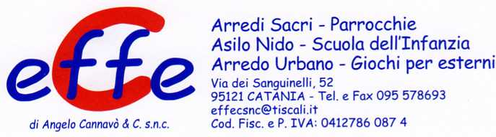
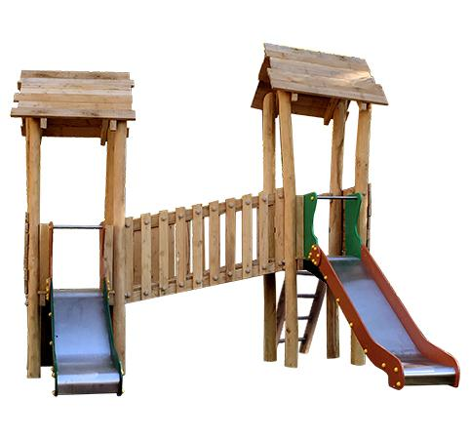
Descrizione:
Castello 2 torri in diverse altezze realizzato interamente in legno di robinia. I pali in robinia vengono scortecciati e levigati facendo apparire così il prodotto finito morbido e naturale, perfettamente integrato con l’ambiente circostante. Il castello è dotato di doppio scivolo in acciaio h 90 e 120 cm, scaletta di accesso con pioli in acciaio ed arrampicata climber. Entrambe le torri sono dotate di tetto a due falde in doghe di legno. Il castello è completamente rifinito con viti dotate di tappo di chiusura di sicurezza. Disponibile nella versione base e nella versione con palestrina in legno di robinia con arrampicata a rete in nylon e scala a pioli in acciaio. Altezza pedana scivolo 90/120 cm.
Categoria: Castelli complessi per parchi
Codice: EP02276

